ПРЕСС-РЕЛИЗ

Экстерриториальный принцип регистрации набирает обороты

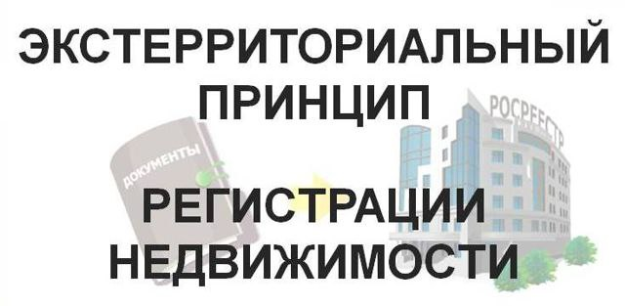
Кадастровая палата по Красноярскому краю отмечает увеличение заявлений, принятых по экстерриториальному принципу. Так, за первые четыре месяца 2018 года было принято 2 тыс. обращений, тогда как за весь 2017 год было принято немногим более 3 тыс. заявлений.
Напомним, что экстерриториальный принцип позволяет проводить в отношении объекта недвижимости учетно-регистрационные действия независимо от места нахождения объекта недвижимости. То есть, находясь в регионе проживания можно не только зарегистрировать право на объект недвижимости, находящийся в любом регионе страны, но и осуществить кадастровый учет объекта, а также запросить сведения, содержащиеся в Едином государственном реестре недвижимости. Такая возможность позволяет значительно сократить как финансовые затраты, так и потери времени.
Отмечаем, что на территории Красноярского края подать заявление о кадастровом учете и (или) регистрации прав по экстерриториальному принципу можно только в офисах приема и выдачи Кадастровой палаты, расположенных по следующим адресам:
- г. Красноярск, ул. Петра Подзолкова, д. 3;
- г. Ачинск, ул. 7-й микрорайон, д. 28 Б;
- г. Заозерный, ул. Мира, д. 54;
- г. Канск, ул. Коростелева, д. 36;
- г. Норильск, ул. Талнахская, д. 20;
- г. Минусинск, ул. Штабная, д. 60 А;
- г. Шарыпово, 6-ой микрорайон, д. 27.

